**КАК БЫСТРО ЗАНЯТЬ РЕБЕНКА**?

***Советы родителям***

**С ребенком можно провести незабываемые часы досуга, изготавливая на его изумленных глазах, за минимальное время, любых персонажей сказок.**

**1**. **Пальчиковый театр**

Это куклы, сшитые из ткани, связанные из ниток, склеенные их бумаги , вырезанные из старых открыток. Можно провести с ребенком незабываемые часы досуга, изготавливая любых персонажей сказки . Выкройка повторяет контур вытянутого пальца и должна свободно надеваться на любой палец кукловода. Играть можно за ширмой и при непосредственном контакте.

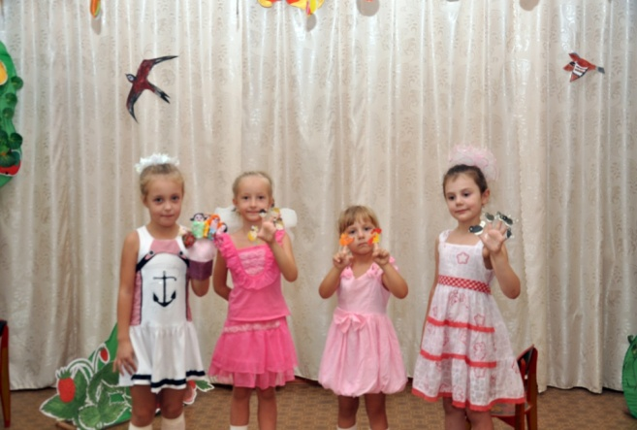

**2.** **Театр кукол би-ба-бо или театр «Петрушки**»

Театром «Петрушки» называется театр, куклы которого, надеваются как перчатки на три пальца руки Куклы можно изготовить самим: тельце кроится из материи., а вот голова может быть сделана из дерева, пластилина, пластмассового шарика

**3.** **Театр кукол- висунков**

Любая мягкая игрушка, сшитая или связанная, подвешенная на резинку может быть использована как персонаж кукольного спектакля.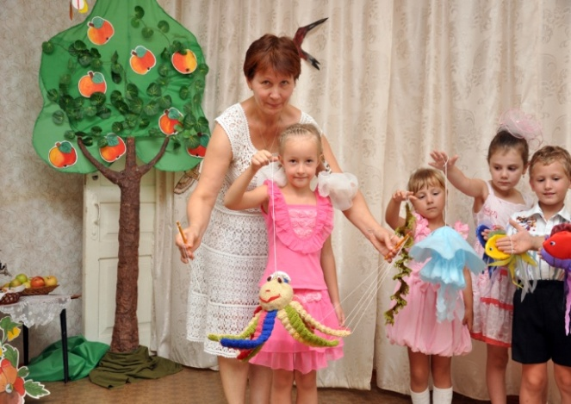

**4.Почти ростовые куклы**

Согласитесь, все малыши любят перевоплощаться, а для этого может понадобиться пару минут. Нарисуйте на обоях нужного героя, вырежьте и прикрепите к себе и к ребенку, а если потратить немного больше времени, фантазии и умения можно изготовить платковые, ростовые, перчаточные и штоковые куклы.

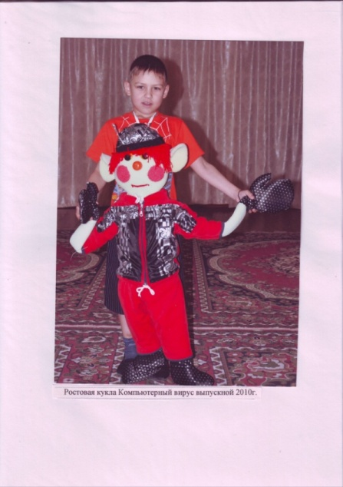 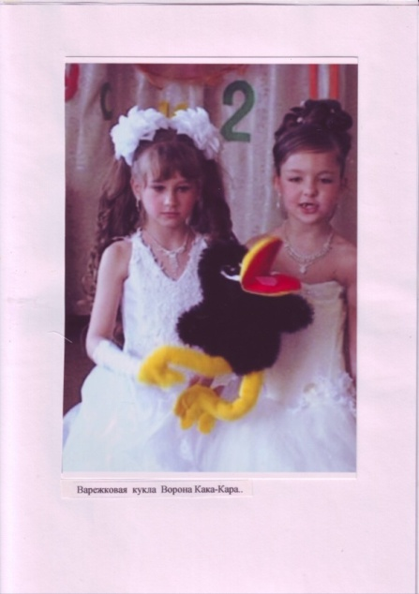

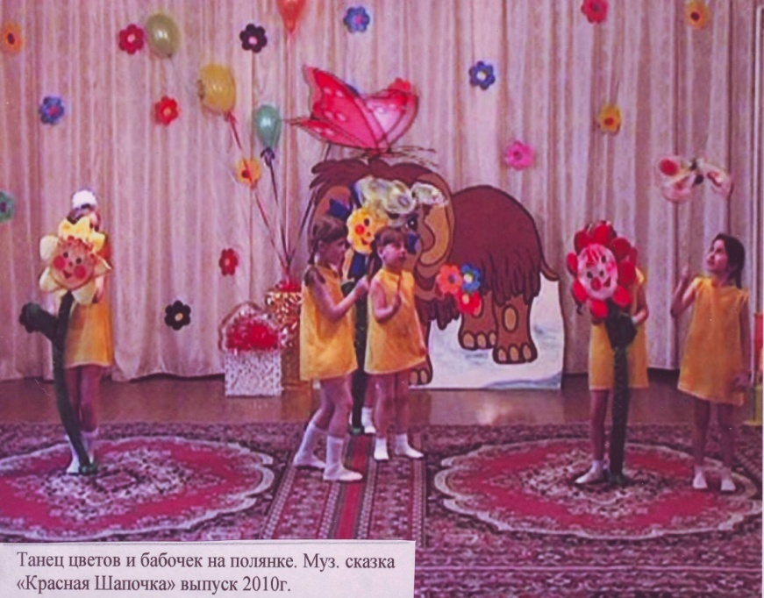

***Проведите приятно со своим ребенком время- это***

***поможет понять вашего ребенка, сблизиться с ним,***

***вернуться в счастливый мир детства!***

**( Из опыта работы музыкального руководителя Перепелицыной Е.Ю)**